Proiectul didactic al lecției
Disciplina: Matematică
Clasa: a VIII-a
Unitatea de conținut: Calcul algebric.
Numărul lecției în unitatea de conținut (conform proiectării didactice de lungă durată): 7/14
Subiectul lecției: Suma cuburilor. Diferența cuburilor.
Durata lectiei: 45 minute.
Unități de competență:
2.1. Identificarea și aplicarea terminologiei aferente calculului algebric în contexte diverse.
2.2. Efectuarea de adunări scăderi, înmulțiri, împărțiri și ridicări la putere cu exponent natural ale numerelor reale reprezentate prin litere.
2.3. Identificarea în enunțuri diverse a formulelor calculului prescurtat și utilizarea acestora pentru simplificarea unor calcule.
2.5. Analizarea rezolvării unei probleme, situații-problemă în contextul corectitudinii, al simplității, al clarității și al semnificației rezultatelor.
2.6. Investigarea valorii de adevăr a unei afirmații, propoziții privind calculul algebric, inclusiv cu ajutorul exemplelor, contraexemplelor, demonstrațiilor.
Obiectivele lecției: La finele lecției, elevii vor fi capabili:
O.1. Să recunoască în diferite contexte terminologia aferentă calculului algebric;
O.2. Să efectueze operații cu numere reale reprezentate prin litere;;
O.3. Să utilizeze formulele calculului prescurtat în rezolvarea exercițiilor;
O.4. Să aducă la o formă mai simplă expresiile algebrice;
O.5. Să manifeste independență în gândire, investigând valorile de adevăr a propozițiilor matematice și argumentând propriile afirmații;
O.6. Să analizeze rezolvarea unei probleme și să interpreteze rezultatele;
O.7. Să acceseze platformele educaționale indicate pentru realizarea sarcinilor propuse.
Tipul lecției: Lecție formare a capacităților de dobândire a cunoștințelor .
Tehnologii didactice:
- Forme:
- Frontală; în perechi; individual.
- Metode:
- joc didactic; exercițiul; observarea; argumentarea; analiza; metoda lucrului cu manualul.
- Mijloace de învățământ:
- I. Achiri, A. Braicov. Șpuntenco. Matematică. Manual. Clasa a VIII-a. Editura Prut Internațional. Chișinău, 2023;
- Computerul; telefonul mobil;
- Proiectorul sau tabla interactivă;
- Platforme educaționale:
- https://educatieinteractiva.md/potriveste-perechi/7941
- Evaluarea: formativă, evaluare orală; produse: exercițiu rezolvat, răspuns oral.

Scenariul lecției
Etapele activității didactice | Obiective | Demers acțional al lecției | Timp  (în minute) | Tehnologia realizării  (Metodă/Formă de activitate/Resurse)
Evocare | O.1  O.2  O.4 | Moment organizatoric:  Verificarea temei de acasă. Verificarea rezultatelor.  Reactualizarea cunoștințelor:  - Calcul oral;  - Pătratul unui număr real;  - Cubul unui număr real;  - Ridicarea la putere a unei expresii algebrice.  - Aduceți la o formă mai simplă expresia:  ($2a+b^{9})\left({4a}^{2}-{2ab}^{9}+b^{18}\right);$  ($p^{3}+4q)\left(p^{6}-{4p}^{3}q+{16q}^{2}\right);$  ($a^{9}-5b^{2})\left(a^{18}+5a^{9}b^{2}+{25b}^{4}\right);$  ($m^{5}-4n^{2})\left(m^{10}+4m^{5}n^{2}+{16n}^{4}\right).$  (Se poate prezenta ca fișă de lucru individual.)  - Se face analiza rezultatelor obținute. Concluzii. | 10 | Frontal;  Observarea;  Analiza;
Realizarea sensului | O.1  O.3  O.5  O.7 | Profesorul anunță subiectul și obiectivele lecției:  - Formula pentru suma cuburilor;  - Formula pentru diferența cuburilor;  https://educatieinteractiva.md/potriveste-perechi/7941 | 5 | Joc didactic;  Lucru cu manualul;
Reflecție | O.1  O.2  O.3  O.4  O.5  O.6 | Rezolvarea exercițiilor:  Lucru în perechi:  - Completați spațiile libere pentru a obține o propoziție adevărată:  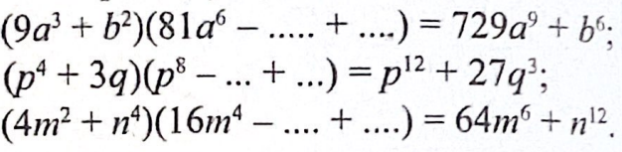  - Completați:  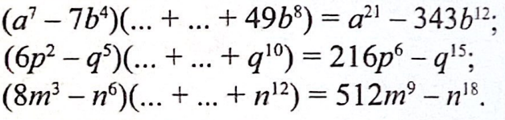  - Completați:  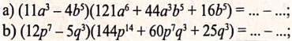  - Aduceți expresia la o formă mai simplă utilizând formulele sumei cuburilor și diferenței cuburilor:  - ${ (x+1) }^{3}+{ (x+2)}^{3};$  - ${(x+2)}^{3}-{ (x-2)}^{3};$ (Nivelul I-III)  - $c) { (x+3)(x}^{2}-3x+9)-{ \left(2x+1\right)}^{3};$ (Nivelul II-III)  - ${d) (3x-1)}^{2}\left(3x-1\right)-{ \left(3x+1\right)}^{3}+{({3x}^{2}+1)}^{2}.$ (Nivelul III)  $e) x^{2}{(x}^{2}-2)-(x^{2}-1)∙x-{\left(x+3\right)}^{3}-{(x}^{2}-2)(x+1).$  Evaluarea obiectivelor prin întrebări.  Temă pentru acasă.  De învățat: Paragraful 2.4: „Suma cuburilor și diferența cuburilor”.  De rezolvat:  - Adevărat sau fals?  - ${8x}^{3}-27{=(2x-3)(4x}^{2}+6x+9);$  - $x^{6}+64{=(x-4)(x}^{4}-4x^{2}+16);$  - $125{+x}^{3}{=(5-x)(25-5x+x}^{2});$  - ${18x}^{3}-1{=(9x-1)(81x}^{2}+9x+1);$  - Aduceți la o formă mai simplă expresia:  ${a) \left(x-3\right)(x}^{2}+3x+9)-x^{2}\left(x+9\right);$  ${b) 18x\left(x-1\right)+ \left(3x+2\right)(9x}^{2}-6x+4);$  $c)\left(x+3\right)\left(5-x\right)+{ \left(x-1\right)}^{3}-{ \left(x+1\right)}^{3};$  ${d) \left(3x-1\right)\left(9x^{2}+3x+1\right)-(3x+1)}^{3};$  ${e) \left(4-10x+{25x}^{2}\right)\left(5x+2\right)+2\left(x-4\right)}^{3}+x\left(x+9\right).$ | 5  5  5  10  5 | Frontal;  Exercițiul;  evaluare formativă;  Argumentarea;  Lucru în perechi;  Exercițiul;  Analiza;  Lucru diferențiat;  Evaluarea obiectivelor;

